Выборг 2020

Двинина Дарья Сергеевна
Изучение рекреационоой нагрузки на лесное сообщество Южного микрорайона г. Выборга
Руководитель: Пермякова Валентина Анатольевна,
учитель химии
Ленинградская область г. Выборг

Муниципальное бюджетное общеобразовательноеучреждение
«СОШ №10»,
8 класс

Оглавление
Стр.
Введение 4
Глава 1. Теоретическая часть 6
1.1 Рекреация и рекреационная нагрузка 6
1.2 Характеристика и историческое прошлое леса Южного микрорайона 9
1.3 Последствия антропогенной нагрузки на биоценоз 10
Глава 2. Практическая часть работы 12
2.1 Выбор пробных площадок 12
2.2 Результаты картографического исследования 12
2.3 Результаты социологического опроса 13
2.4 Результаты визуального обследования трансект 14
2.5 Исследование стадии перерождения леса 15
2.6 Анализ геоботанического описания 17
Заключение 18
Список информационных источников 20
Приложение 1 21
Приложение 2 31
Приложение 3 33
Приложение 4 35

Введение
Школа, в которой я учусь, находится на самой окраине Южного микрорайона г. Выборга, там, где жилая застройка граничит с лесным массивом. Лес - любимое место для прогулок, сбора ягод и отдыха жителей микрорайона, стал объектом моей исследовательской работы. Такая популярность у горожан не проходит бесследно. С каждым годом состояние леса ухудшается - увеличивается густота тропиночной сети, количество мусора и кострищ, появляется все больше признаков антропогенного воздействия. Антропогенное воздействие на лес – предмет исследования этой работы. Многих жителей микрорайона тревожит состояние лесного массива, но никто не занимался серьезно этой проблемой. Моя работа актуальна, так как позволит привлечь внимание к экологическим проблемам удивительного уголка Карельского перешейка, который надо сохранить для потомков.
Цель исследовательской работы:
Оценить антропогенное влияние на лесной массив Южного микрорайона вследствие рекреационной нагрузки
Задачи :
- Изучить информационные источники по теме исследования
- Провести анкетирование местных жителей для определения их отношения к экологическим проблемам лесного массива.
- Освоить методику геоботанического описания и провести геоботаническое описание участка леса, испытывающего значительную антропогенную нагрузку и участка ненарушенного биогеоценоза
- Сравнить состояние лесных фитоценозов, испытывающих разную степень рекреационной нагрузки
- Провести исследование участков леса с целью определения перерождения леса
- Привлечь внимание средств массовой информации к экологическому состоянию леса.
- Разработать рекомендации по улучшению экологического состояния лесного массива Южного микрорайона г. Выборга
Гипотеза: Рекреационная нагрузка на лесной массив Южного поселка г. Выборга является критической и ведет к необратимым изменениям биоценоза
Методы и методика выполнения работы
- Изучение информационных источников по теме работы
- метод пробных площадей предназначен для характеристики территориального варьирования рекреационной нагрузки в лесных природных комплексах и основан на закладке пробных площадей способом типической выборочной совокупности;
- метод картографирования позволил зафиксировать положение двух исследуемых участков;
- социологический опрос был проведен с целью выяснения отношений жителей поселка к лесу (приложение 2, стр.31);
- регистрационно-измерительный метод предназначен для проведения наблюдений и основан на регистрации посетителей и времени пребывания их на пробных площадях;
- трансектный метод предназначен для выделения стадий перерождения леса в зависимости от отношения вытоптанной до минерального горизонта поверхности напочвенного покрова к общей площади обследуемого участка;
- метод анализа результатов исследования дал возможность сделать выводы и определить дальнейшее направление работы.
Для исследований были использованы методики:
- методика исследования стадии перерождения леса (по Н. С. Казанской)[4] (Приложение 3, табл.1, стр.33);
- методика геоботанических описаний по стандартным бланкам [1,10]: на участке нарушенного фитоценоза и участке, подверженного меньшему антропогенному воздействию
- Теоретическая часть
I.1 Рекреация и рекреационная нагрузка
Человек является неотъемлемой частью природы. На генетическом уровне людям свойственно для отдыха использовать леса, лесопарки, скверы - те места, где обилие зелени, свежий воздух, пение птиц.
Рекреация - это восстановление сил и здоровья людей вне жилища на лоне природы. Существует в форме организованной, неорганизованной и стационарной, но в любом виде оказывает негативное влияние на окружающую среду. В то же время рекреация необходима, поскольку без обеспечения возможности оздоровления населения невозможно сбалансированное развитие.
С ростом городов и изменением городской среды неизбежно повышается рекреационная активность горожан. Она приобретает такие масштабы, что начинает угрожать состоянию и существованию сохранившихся зеленых территорий.[4]
Рекреационная нагрузка - это посещаемость (наблюдаемое количество рекреантов на территории за определенный срок) единицы площади природного комплекса в единицу времени.
Природные комплексы и составляющие их элементы существенно различаются по своей потенциальной устойчивости к рекреационным нагрузкам. Устойчивостью природного территориального комплекса против рекреационных нагрузок называется его способность противостоять этим нагрузкам до известного предела, за которым происходит потеря способности его к самовозобновлению.[8]
Для характеристики рекреационной нагрузки используют следующие показатели: рекреационная плотность - единовременное количество посетителей вида лесной рекреации на единице площади за период измерения;
рекреационная посещаемость - суммарное количество посетителей вида лесной рекреации на единице площади за период измерения;
рекреационная интенсивность – суммарное время вида лесной рекреации на единице площади за период измерения .[4]
Часто рекреационную нагрузку определяют через процент вытоптанной поверхности напочвенного покрова. По этому показателю определяют стадию рекреационной дигрессии и стадию перерождения леса
Первая стадия дигрессии характеризуется ненарушенной, пружинящей под ногами подстилкой, полным набором характерных для данного типа леса травянистых видов, многочисленным разновозрастным подростом.
На второй стадии дигрессии намечаются тропинки, которые занимают еще не более 5% площади. Начинается вытаптывание подстилки и проникновение опушечных видов под полог леса.
На третьей стадии дигрессии выбитые участки занимают до 10 - 15% всей площади. Мощность подстилки значительно уменьшена. Последнее обстоятельство вместе с увеличением освещенности, связанным с начавшимся изреживанием верхнего полога, подроста и подлеска приводит к внедрению луговых и даже сорных видов под полог леса.
Сохранившийся подрост мало дифференцирован, почти нет всходов ценозообразующих пород.
На четвертой стадии дигрессии лесной биогеоценоз приобретает своеобразную структуру, заключающуюся в чередовании куртин подроста и подлеска, отграниченных полянами и тропинками. На полянах полностью разрушается подстилка, разрастаются луговые травы, происходит задернение почвы. Подрост остается только под защитой куртин; жизненность его очень низка. Выбитые участки занимают 15 - 20% площади.
На пятой стадии дигрессии выбитая площадь увеличивается до 60-100°/о территории. Значительная часть площади лишена растительности, сохраняются лишь пятна, фрагменты сорняков и однолетников. Подрост почти полностью отсутствует. Резко увеличена освещенность под пологом. Все сохранившиеся взрослые деревья - это больные или с механическими повреждениями, у значительной их части корни обнажены выступают на поверхность почвы.
Таким образом, гибель подроста и потеря фитоценозом способности к самовосстановлению при сохранении неизменных рекреационных нагрузок происходит при пятистадийной схеме рекреационной дигрессии между третьей и четвертой. Эта граница считается границей устойчивости биогеоценоза. Установление границы устойчивости имеет большое практическое значение для определения допустимых рекреационных нагрузок [2,5,8]
Виды рекреационной нагрузки:
А) Критическая рекреационная нагрузка - нагрузка, вызывающая в природных комплексах необратимые изменения
Б) Допустимая рекреационная нагрузка - нагрузка, близкая к критической, но не вызывающая необратимых изменений
В) Недопустимая рекреационная нагрузка - нагрузка, в результате которой уже произошли необратимые изменения
Рекреационная емкость природного территориального комплекса обычно определяется как произведение значения допустимой нагрузки на площадь природного территориального комплекса.
Норма рекреационных нагрузок - единовременная нагруженность, измеряемая численностью людей в единицу времени на единицу площади, например, человеко-час/га. [4]

I.2 Характеристика и историческое прошлое леса Южного микрорайона г. Выборга
Лес Южного поселка находится на юге г. Выборга и тянется широкой полосой от трассы на С-Петербург на востоке до берега Финского залива на западе. Мы исследовали участок леса, ограниченный с севера жилыми домами Южного микрорайона, с юга - рекой Черкассовкой, с запада - ул. Дальней, с востока - газонаполнительной станцией и гаражным комплексом
Исследуемый фитоценоз относится к группе светлохвойных лесов, класс формации - хвойные леса, ассоциация - сосняк-черничник-зеленомошник. Лес вырос на месте интенсивных боев двух войн - Советско-Финской (1939 - 1940 г.г.) и Великой Отечественной (1940 - 1945 г.г.). До сих пор сохранились окопы, воронки от разорвавшихся снарядов. С востока на запад лес пересекает каменная полоса укреплений линии Маннергейма. До Советско-Финской войны в лесу находилось много финских хуторов, вымощенная камнем грунтовая дорога соединяла хутора с городом (сохранилась до сих пор). В лесу встречаются остатки фундаментов жилых домов. По лесу проходит колея железной дороги. Она тоже сохранилась с финских времен. Раньше над дорогой возвышался мост. Во время войны он был взорван, части его конструкций сохранились и служат местом, где проводят досуг подростки.
Так как во время войны на территории леса шли интенсивные бои, растительность была практически уничтожена. Местные жители, приехавшие в Выборг после войны, отмечают отсутствие растительности на этом участке. Об этом говорят и местные топонимы: например, гора Лысая, которая в настоящее время покрыта растительностью. Все вышесказанное позволяет предположить максимальный возраст древостоя - не более 75 лет. Лес является любимым местом отдыха многих жителей микрорайона. Зимой здесь действует лыжная трасса для учащихся МБОУ «СОШ №10» и многие горожане присоединяются к рядам спортсменов. Лес вблизи домов находится в очень плохом экологическом состоянии. В этом вопросе сошлись все участники социологического опроса, проведенного автором работы. Обилие мусора, кострищ, поврежденных растений, новых тропинок сильно понижает эмоционально-психологическую составляющую отдыха на природе. Рекреанты наблюдают весь спектр последствий антропогенной нагрузки на биоценоз.
I.3 Последствия антропогенной нагрузки на биоценоза
1.Вытаптывание
Последствием вытаптывания являются:
• уплотнение верхнего слоя почвы, увеличении ее объемного веса и твердости. Отсюда проистекают различные нарушения водовоздушного режима. Сильное уплотнение почвы создает в корнеобитаемом слое близкие к анаэробным условия и оказывает большое сопротивление росту корней. В верхних слоях почвы в 2 – 3 раза уменьшается количество интенсивно работающих частей корневой системы – тонких корешков, поглощающих воду и питательные вещества. От недостатка воздуха у деревьев часто встречается явление "поднятие корней вверх", при этом они, поднимаясь, подвергаются механическому разрушению. Из-за уплотнения почвы в лесу происходит угнетение роста деревьев в высоту и снижение прироста по толщине ствола, а также усыхание деревьев (явление "суховершинности").(прил.4, фото3, стр.37)
• разрушение лесной подстилки
Отдыхающие в лесу нарушают сложение лесной подстилки, разрушают и измельчают составляющие ее компоненты: ветки, шишки, хвою, листья и другие органические остатки. С усилением рекреационной нагрузки на лес запасы лесной подстилки снижаются. Ее уничтожение ведет к изменению температурного режима почвы, подстилка удобряет и улучшает физические свойства почв. Сбор подстилки или ее отсутствие приводит к обеднению, уплотнению и осушению почвы. С лесной подстилкой связано и естественное возобновление древесных пород, т. к. там находятся семена деревьев.
• Нарушение процесса естественного возобновления
Возобновление нарушается вследствие сильного уплотнения верхних слоев почвы, уничтожения пешеходами всходов и повреждение подроста.
• Изменения в травяном покрове
Сокращается не только численность видов в травостое, но и изменяется их разнообразие и соотношение, ухудшается общее состояние. С обеднением видового состава снижаются проективное покрытие и надземная фитомасса травяного яруса.
Большинство лесных и луговых видов встречаются на менее нарушенных участках и уменьшаются с увеличением рекреационной нагрузки. По устойчивости все виды растений можно разделить на три группы: малоустойчивые, относительно устойчивые и устойчивые. Группа малоустойчивых видов включает большинство лесных и лесолуговых растений (папоротник – орляк обыкновенный, купена лекарственная, ландыш майский, герань, фиалки и другие). Ко второй группе относятся лесные злаки и осоки, а также луговые виды. В третью группу входят сорные виды, увеличивающие обилие, покрытие по мере расширения площади почвы с уплотненной поверхностью (подорожник, клевер ползучий, одуванчик лекарственный и другие)[8]
2. Изменение лесной фауны
Рекреанты пугают лесных птиц, разрушают гнезда. Это ведет к увеличению численности насекомых-вредителей. Большое значение для защиты леса имеют поселения рыжих муравьев. Их расселение обусловлено мозаичностью лесной растительности и интенсивностью рекреации. Интенсивное посещение лесов отрицательно сказывается на поселениях муравьев. В насаждениях, мало посещаемых людьми, муравейники распределены более равномерно, нет признаков перенаселения. Прослеживается прямая зависимость от улучшения условий обитания рыжих муравьев и санитарного состояния леса.
Выводы:
- Любой биогеоценоз, который находится вблизи жилых массивов, испытывает повышенную рекреационную нагрузку
- Большое количество рекреантов изменяет внешний облик биогеоценоза: увеличивается густота тропиночной сети, уплотняется почва, вытаптывается травянистый покров, корни деревьев поднимаются вверх из-за нехватки воздуха, нарушается возобновление растений.

- Практическая часть работы

П.1 Выбор пробных площадок
Для сравнения оценки рекреационной нагрузки на различных участках соснового леса были заложены два участка с различной степенью влияния рекреационной нагрузки. [1,10] Стадии перерождения леса, стадии дигрессии, визуальное исследование мест отдыха, тропиночная сеть изучались на пробных площадках (трансектах) размером 300 х 100 м. Участки для геоботанического описания внутри данных площадок были выбраны размером 10 х10 м, площадью 0,1га. Для определения площади проективного покрытия травянистых растений, мхов и лишайников использовали площадки 1х1 м (прил.4, фото 4, стр.37)
П.2 Результаты картографического исследования местности
Сосновый лес находится на окраине г. Выборга. Это очень протяженный естественный лесной массив, ограниченный на юге рекой Черкассовка, на западе Финским заливом, на востоке - трассой на С-петербург, на севере прилегает к жилому микрорайону. Для сравнения стадий перерождения леса мы выбрали 2 участка:
Участок №1: с севера ограничен жилыми домами Южного микрорайона, с юга финской грунтовой дорогой, вымощенной булыжником, с запада ул. Дальней, с востока дорогой, соединяющей жилые дома разрушенным мостом через железную дорогу
участок №2: расположен к юго-западу от первого участка, на расстоянии 1 км, не подвержен значительной антропогенной нагрузке. Границы: с севера - финская дорога, с запада - ул. Дальняя , с востока - усадьба Константиновская
Нами была составлена карта-схема, на которой обозначены участки №1 и №2. исследуемой территории (приложение 4 стр.35).
П.3 Результаты социологического опроса
Нами было опрошено 100 человек в возрасте от 12 до 60 лет - жителей Южного поселка города Выборга. 98 % из всего числа опрошенных бывают в сосновом лесу, из них: 8% - каждый день, 10% - раз в неделю, 20% - раз в месяц, 62% - несколько раз в год (приложение 2, диагр. 1, стр.31).
На вопрос: «С какой целью Вы посещаете сосновый лес?» 10 % орошенных ответили – для прогулок с собакой, 12 % - для прогулок с ребенком, 15% - для прогулок с друзьями, 23% для сбора ягод, 38% - для пикника (приложение 1, диаграмма 2, стр.32)
70 % респондентов ответили, что им приходилось в лесу разводить костёр, причём 75 % из них разводили костёр на старом кострище, 25 % в случайно выбранном месте. 100% из разжигающих костры утверждают, что соблюдают правила пожарной безопасности, однако в лесу есть участок пирогенной сукцесии явно антропогенного происхождения
Опрошенными были высказаны следующие предложения по обустройству соснового леса:
ввести дежурство народных дружин, чтобы привлекать к ответственности отдыхающих, нарушающих правила поведения в лесу; провести уборку мусора, поставить на главной дороге мусорные контейнеры. 25 % из всех опрошенных готовы оказать конкретную помощь по благоустройству леса, 15 % из них готовы принять участие в уборке мусора, 5 % готовы развешивать кормушки, остальные готовы принимать участие в различных акциях.
Было предложено у входа в лес повесить плакат «Зеленая зона» с правилами поведения в природе.
II.4 Результаты визуального обследования трансект
Проводилось с помощью регистрационно-измерительного метода в весенне – осенний период в 2020 г. При исследовании отмечалось количество отдыхающих и их возрастной состав, обилие мусора (по шкале И. Н.Рыжова) [2,8] (Приложение 3, стр.34, табл.3), количество кострищ, развитость тропиночной сети, степень уплотнения почвы.
Таблица 1
Результаты визуального обследования. Участок №1
Показатель | 20.04.20  среда 19:00 | 17.05.20  Воск-ресенье  18-00 | 12.06.20  пятни-ца, 12:00 | 17.07.20  пятни-ца, 13:30 | 23.08.20  Воскре-сенье, 17:00 | 23.09.20  Среда  17-00 | 18.10.20.  воскре-сенье, 14:00 | 08.11.20  воскре-сенье, 14:00
Кол-во отдыхаю-щих (чел.) | 16 | 19 | 25 | 24 | 27 | 32 | 23 | 20
Дети: | 3 | 2 | 3 | 6 | 5 | 6 | 6 | 5
Подрост-ки: | 5 | 6 | 8 | 8 | 8 | 11 | 6 | 8
Взрос-лые: | 5 | 6 | 10 | 6 | 14 | 5 | 8 | 7
пожилые | 3 | 2 | 4 | 4 | 5 | 2 | 4 | 5
Обилие мусора | 5 баллов | 5 баллов | 5 баллов | 5 баллов | 5 баллов | 5 баллов | 5 баллов | 5 баллов
Количество кострищ | 4 | 4 | 6 | 6 | 7 | 7 | 7 | 7

Таблица 2
Результаты визуального обследования. Участок №2
Показатель | 20.04.20  среда 19:00 | 17.05.  Воскр-нье  18-00 | 12.06.  Пят-ница, 12:00 | 17.07.  пятница13:30 | 23.08.  среда, 17:00 | 23.09. среда  17-00 | 18.10.  Вос-е, 14:00 | 08.11  Воск-е  14.00
Кол-во отдыхаю-щих , человек | 5 | 6 | 8 | 11 | 14 | 9 | 5 | 6
Дети | -- | -- | 1 | 3 | 3 | -- | -- | --
подростки | 4 | 6 | 3 | 4 | 3 | 4 | 3 | 2
взрослые | 1 | - | 2 | -- | 2 | 3 | 2 | 4
пожилые | -- | -- | 2 | 4 | 6 | 2 | -- | --
Обилие мусора | 2 балла | 2 балла | 2 балла | 2 балла | 3 балла | 3 балла | 3 балла | 3балла
Количество кострищ | 1 с мангалом | 1 с мангалом | 1с мангалом | 1 с мангалом | 1с мангалом | 1 с мангалом | 1с мангалом | 1 с мангалом
Выводы:
- Главными негативными последствиями массовой рекреации на первом участке является замусоренность, большое количество тропинок и кострищ, уплотненность почвы(прил.4, фото 5,6, стр. 38)
- Рядом с кострищами, где посетители обычно готовят и принимают пищу, а также в местах, расположенных в непосредственной близости от них, было обнаружено много мусора, что оценивалось в 5 баллов( приложение 3, табл.3, стр.34)
- Анализ возрастного состава рекреантов позволяет предположить, что больше всего мусора в лесу оставляют подростки и взрослые, которые компаниями приходят в лес на пикники (приложение 2, диагр.3, стр.33). Нами было обнаружено большое количество кострищ на первом участке, причем количество кострищ с мая по ноябрь возрастает

II.5 Исследование стадии перерождения леса
Визуальные наблюдения позволили предположить, что лес испытывает большую антропогенную нагрузку, что сказывается на его состоянии.
При определении степени перерождения леса на исследуемых участках использовалась методика, предложенная Н. С. Казанской [4], которая выделяет пять стадий перерождения леса, вызванного деятельностью человека. (Приложение 3,табл.1, стр.33)
Таблица 3
Сравнительная характеристика исследуемых участков при определении стадии перерождения леса
Структура экосистемы | Состояние подстилки | Состояние подроста и подлеска | Вселение новых видов | Общая характеристика воздействия на биогеоценоз | Стадия перерождения
Участок №1  25-30% тропинок | Сильно нарушена | Подроста практически нет | Клевер ползучий, подорожник большой, одуванчик лекарственный др. | Сильное | 4
Участок №2  5% | Не нарушена | Многочисленный | Нет | Среднее | 2
Вывод:
- Повышенная рекреационная нагрузка способствует изменению видового состава травянистого покрова, появляются виды, не характерные для лесного биогеоценоза: одуванчик лекарственный (Taraxácum officinále), подорожник большой (Plantágo májor), крапива двудомная (Urtíca dióica),клевер ползучий Trifolium repens).
- Подрост практически отсутствует. Данные показатели характерны для 4 стадии перерождения леса и 4 стадии рекреационной дигрессии
- На втором участке степень перерождения леса соответствует 2 стадии, т. к. подрост не нарушен, тропиночная сеть выражена слабо (2 стадия рекреационной дигрессии)
П.7 Анализ геоботанических описаний
В летний период было проведено геоботаническое описание двух исследуемых участков по стандартным геоботаническим бланкам [1,10] (Приложение 1, стр.21,26). Результаты геоботанического описания представлены в следующей таблице:
Таблица 4
Сравнительная характеристика геоботанических описаний
Параметры для сравнения | Участок №1 | Участок №2
Тип леса | Сосняк-черничник-зеленомошник | Сосняк-черничник-зеленомошник
Число встречаемых видов растений | 17 | 21
Особенности подлеска | В удовл. состоянии | Состояние хорошее, разнообразный
Особенности возобновления | Число всходов незначительное | Число всходов значительное
Синантропные виды | Подорожник большой, пастушья сумка, крапива двудомная, марь белая | отсутствуют
Редкие виды | Плау́н булавови́дный Lycopódium clavátum | Плау́н булавови́дный Lycopódium
Вывод:
- Повышенная рекреационная нагрузка способствует изменению видового состава исследуемого участка №1,
- Возобновление леса не происходит: всходы довольно многочисленные, но в дальнейшем подрост просто вытаптывается.
- На данном участке наблюдается процесс внедрения видов, не характерных для соснового леса (синантропные виды).

- Для участка №2 характерны растения данного биогеоценоза.
Заключение
При исследовании данной темы нами была проведена следующая работа:
• из изученных литературных источников выяснено, что чрезмерная рекреационная нагрузка на биогеоценозы вызывает ухудшение качественного состояния леса, в некоторых случаях его полное необратимое естественным путем перерождение (рекреационную дигрессию);
• проведен социологический опрос местного населения;
• в ходе визуального исследования определены стадии перерождения исследуемых участков соснового леса: на участке №1 - 4 стадия; а участке № - 2 стадия. Исследуемый участок №1 соснового леса испытывает больший ущерб от рекреационного воздействия, о чем свидетельствуют 4 стадия перерождения леса (4 стадия рекреационной дегрессии)
• Изучена методика геоботанического описания по стандартным бланкам, по которой проведено исследование двух изучаемых участков.
• При анализе проведенных исследований мы пришли к выводу:
гипотеза, поставленная в работе, полностью подтвердилась, т. е. рекреационная нагрузка на сосновый лес Южного микрорайона является критической и уже привела к необратимым изменениям в той части леса, которая прилегает к жилым домам.
Рекомендации
- Очистка леса от бытового мусора и других видов загрязнения с привлечением экологических организаций города
- Комитету по охране природы желательно проводить рейды с целью выявления незаконной рубки деревьев в местах отдыха и появления несанкционированных свалок мусора.
- Необходимо поставить контейнеры для мусора и периодически их очищать
- Сотрудникам Выборгского лесничества организовать уборку старых поврежденных деревьев и валежника
Дальнейшие направления работы
- Опубликовать результаты исследований в местных средствах массовой информации
- Проводить разъяснительную работу с детьми и подростками, так как именно они в большей степени неправильно ведут себя в лесу

Список информационых источников
1. Ашихмина Т. Я. Школьный экологический мониторинг– М.: Академический проект, 2005.
2. Дыренков С. А. Выделение основной стадии рекреационной деградации пригородных лесов / С. А. Дыренков, С. Н. Савицкая // Тез. докл. к 3-й Всесоюз. конф. по дендроклиматологии. — Архангельск, 1978. — С. 163—164.
3. Казанская Н. С. Рекреационные леса / Н. С. Казанская, В. В. Ланина, Н. Н. Морфенин. — М., 1970.
4. Кусков А. С., Голубева В. Л., Одинцова Т. Н., Рекреационная география / Кусков А. С., Голубева В. Л., Одинцова Т. Н. - М.: Флинта; МПСИ, 2005.-536стр.
5. Мозолевская Е. Г. Мониторинг состояния лесных и городских экосистем. – М.: МГУЛ, 2004 – С.108-123.
6. Школьный атлас-определитель высших растений [Текст]: кн. для учащихся / В.С. Новиков, И.А.Губанов. - 2-е изд. - М.: Просвещение, 1991
7. http://ru. wikipedia. org/wiki.
8. http://industrial-wood.ru/lesopolzovanie/699-rekreacionnaya-digressiya-chast-1.html
9. http://ru-ecology.info/term/2763/
Приложение 1 Геоботанические описания участков
Геоботаническое описание лесного фитоценоза (участок № 1)
№ описания - 1.
Дата описания: 17 июня 2020 года
Размер площадки (площадь описания) 0,1 га. Площадь сообщества (га) 2 га
Исследователь Двинина Дарья
Местонахождение (местоположение): Область Ленинградская Район Выборгский
Ближайший населенный пункт г. Выборг
Урочище: сосновый лес городские леса .
Окружение:
с севера жилые дома Южного микрорайона
с юга финская грунтовая дорога, вымощенная булыжником
с запада ул. Дальняя
с востока грунтовая дорога к мосту над железной дорогой·

Характеристика экотопа (местообитания)
Географические координаты: 60°42'33" с.ш, 28°44'39" в.д.
Макрорельеф Балтийский щит
Мезорельеф Холмистая равнина, Выборгская низменность
Песчаная терасса высотой 2м
Превышение над уровнем моря 10м
Микрорельеф: кочковатый, бараньи лбы и валуны
Тип почвы (механический состав, происхождение) сухая песчаная, бедная подзолистая
Мощность гумусового горизонта (см) 4см
Характер увлажнения: Характер увлажнения атмосферный и грунтовые воды
Мощность лесной подстилки 2 (см) - степень покрытия почвы (%) 7-10%
Состав подстилки и степень разложения: хвоя, листовой опад, ветки, кора
а) неразложившийся-1,5 см; б) полуразложившийся - 1,2-2 см; 3) разложившийся -1-1,5см
Характеристика сообщества
Общее число видов всех ярусов-15
Число (%) древесных 33% кустарниковых 6% травяных видов 60%
Название ассоциации по доминантной классификации - сосняк-черничник-зеленомошный
А. высота древесного яруса: средняя 21 м._ максимальная _25_ Формула древостоя 8С2Е
Диаметр стволов: средний__16 максимальный _______40_____
Расстояние между стволами (5 промеров) 3; 5; 7; 3; 4; среднее 4,4
Проективное покрытие древостоя (%) ___________25%________
(или сомкнутость крон в долях от 1) _0,25_______________
В. Кустарниковый ярус (подлесок): проективное покрытие (%) _10%___средняя высота _150см____
С. Травяно-кустарничковый ярус: общее покрытие (%) ____30%___ средняя высота (см) ____20-25 см_
D. Мохово-лишайниковый ярус (наземный): общее покрытие (%) 70% ср. высота(см)_10см_
Из них покрытие зелеными мхами _60%_____ сфагновыми мхами _____ лишайниками 10%
Основные виды: бриевые мхи, кукушкин лен,. исландский мох (цетрария (Cetrária islándica),
Внеярусная растительность
Мхи на стволах живых деревьев: общее покрытие (%) _10______средняя высота (см) _20_____
Преимущественно на видах деревьев: сосна обыкновенная(Pinus sylvestris
Лишайники на стволах живых деревьев: общее покрытие 60% ,преимущественно на видах деревьев Сосна обыкновенная (Pinus sylvestris), на валунах
Лианы отсутствуют
Характеристика древесного яруса
№ | Русское название  Латинское название | Н ств. |  | D ств. |  | Возраст | Жизненность | Сомкнутость
 |  | Ср. | Макс. | Ср. | Макс.
1 | Сосна обыкновенная  Pinus sylvestris | 22 | 25 | 13 | 18 | 70 - 75 | Удовл. | 0,25
2 | Ель европейская  Picea abies | 20 | 22 | 29 | 40 | 70 - 73 | удовл | 0,02
Характеристика возобновления
№ | Русское название Латинское название | Высота ствола (м) |  | Жизненность | Проективное покрытие, %
 |  | Ср. | Макс.
1 | Ель европейская  Picea abies | 0,8 | 1,5 | хорошая | 1
Характеристика подлеска
№ | Русское название Латинское название | Высота ствола (м) |  | Жизнен-ность | Проективное покрытие, % | Фенофаза | Примечание
 |  | Сред. | Макс.
1 | Береза бородавчатая  Bétula verrucósa | 1,3 | 2м | Удовл. | 10% | вегетация
2 | Рябина  Sorbus aucuparia | 1,5м | 2,5 | Удовл. | 4% | вегетация
3 | Малина  Rubus idaeus | 0,5 | 1,2 | Удовл. | 2% | вегетация
4 | Дуб черешчатый | 0,6 | 0,8 | Удовл | Менее1% | вегетация
Характеристика видов травяно-кустарничкового яруса

№ | Русское название  Латинское название | Обилие по Друде | Фенофаза | Жизненность | Проективное покрытие
1 | Черника обыкновенная  Vaccinium myrtillis | Сор3 | цветение | хорошая | 70%
2 | Брусника обыкновенная  Vaccinium vitis-idaea | Сор1 | цветение | хорошая | 30%
3 | Мятлик луговой  Poa praténsis | Sp | вегетация | Удовлетв. | 10%
4 | Пырей ползучий  Elytrígia répens | Sp | вегетация | Удовл. | 10%
5 | Подорожник большой  Plantágo májor | So1 | Вегетация | Удовл. | 3%
6 | Марь белая  Chenopodium album | Sol | цветение | Хорошая. | 3%
7 | Вероника дубравная  Veronica chamaedrys | Sol | цветение | Удовл. | 3%
8 | Крапива двудомная  Urtíca dióica | Sol | вегетация | Хорошая | 3%
9 | Земляника лесная  Fragaria vesca | Sol | цветение | Удовл. | 3%
10 | Одуванчик лекарственный  Taraxácum officinále | Sol | цветение | Удовл. | 3%
11 | Кошачья лапка двудомная  Antennária dióica | Sol | цветение | Удовл. | 2%
12 | Клевер ползучий  Trifolium repens | sp | цветение | Удовл. | 10%
13 | Пастушья сумка  Capsélla búrsa-pastóris | sp | цветение | Удовл. | 10%
14 | Плау́н булавови́дный Lycopódium clavátum | Sol | вегетация | Удовл. | 3%
Значение лесного массива: выполняет защитные, санитарно-гигиенические, водоохранные и рекреационные функции.
Использование: рекреационное ______________________________________________
Влияние человека и животных: вытаптывание, повреждение лесной подстилки,_свалки бытового мусора, кострища.
Рекомендации по охране и улучшению уборка мусора с территории, соблюдение пожарной безопасности и правил поведения в природном сообществе._____________________________________________
Геоботаническое описание лесного фитоценоза (участок № 2)
№ описания 2 Дата описания (число, месяц, год) 18.06.2020 г.
Размер площадки (площадь описания) 0,1 га. Площадь сообщества (га)_3 га_
Исследователь (автор описания) Двинина Дарья
Местонахождение (местоположение): Область Ленинградская Район Выборгский
Ближайший населенный пункт г.Выборг
Урочище ____сосновый лес______городские леса
Окружение:
с севера финская грунтовая дорога, вымощенная булыжником
с юга техническая дорога «Водоканала»
с запада ул. Дальняя
с востока хутор Константиновский
Характеристика экотопа (местообитания)
Географические координаты: 60°42'33" с.ш, 28°44'39" в.д.
Макрорельеф Балтийский щит
Мезорельеф Холмистая равнина, Выборгская низменность
Песчаная терасса высотой 2м
Превышение над уровнем моря 10м
Микрорельеф: кочковатый, бараньи лбы и валуны
Тип почвы (механический состав, происхождение) сухая песчаная, средняя подзолистая
Мощность гумусового горизонта (см) 3-4 см
Характер увлажнения атмосферный и грунтовые воды
Мощность лесной подстилки 2-6см степень покрытия почвы (%) 96%
Состав подстилки и степень разложения хвоя, листовой опал, прошлогодняя кора, ветки, кора, степень разложения средняя
Характеристика сообщества
Общее число видов всех ярусов 25
Число (%) древесных 20 кустарниковых20травяных видов60
Название ассоциации по доминантной классификации сосняк-черничник - зеленомошный_________________________________________________________________
А. высота древесного яруса: средняя 28м. максимальная 30 м. Формула древостоя 7С3Е
Диаметр стволов: средний 15 максимальный 34
Расстояние между стволами (5 промеров) 3; 2; 2,2; 3,3; 2,7 среднее 2,6
Проективное покрытие древостоя (%) ______80%_____________
(или сомкнутость крон в долях от 1) 0,8
В. Кустарниковый ярус (подлесок): проективное покрытие (%) 15средняя высота2 м
С. Травяно-кустарничковый ярус: общее покрытие (%) 50 средняя высота (см) 25
D. Мохово-лишайниковый ярус (наземный): общее покрытие(%) 80 ср. высота(см)7 -10см
Из них покрытие зелеными мхами ___60__ сфагновыми мхами ___лишайниками__20___
Основные виды бриевые мхи (Bridae), кукушкин лен (Polytrichum commune),. цетрария исландская (Cetrária islándica), кладония оленья (Сladonia fimbriata)
Внеярусная растительность
Мхи на стволах живых деревьев: общее покрытие (%) 10 , преимущественно на видах деревьев сосна обыкновенная (Pinussylvestris),
Лишайники на стволах живых деревьев: общее покрытие (%) 30 , преимущественно на видах деревьев сосна обыкновенная (Pinussylvestris), Ель европейская (Picea abies),
Лианы __________отсутствуют___________________________

Характеристика древесного яруса
№ | Русское название  Латинское название | Н ств. |  | D ств. |  | Возраст | Жизненность | Сомкнутость
 |  | Ср. | Макс. | Ср. | Макс.
1 | Сосна обыкновенная  Pinus sylvestris | 22 | 25 | 13 | 18 | 70 - 73 | Удовл. | 0,25
2 | Ель европейская  Picea abies | 20 | 22 | 29 | 40 | 70 - 73 | удовл | 0,02
Характеристика возобновления
№ | Русское название Латинское название | Высота ствола (м) |  | Жизненность | Проективное покрытие, %
 |  | Ср. | Макс.
1 | Ель европейская  Picea abies | 0,8 | 1,5 | хорошая | 1
Характеристика подлеска
№ | Русское название Латинское название | Высота ствола (м) |  | Жизнен-ность | Проективное покрытие, % | Фенофаза | Примечание
 |  | Сред. | Макс.
1 | Береза бородавчатая  Bétula verrucósa | 1,3 | 2м | Удовл. | 10% | вегетация
2 | Рябина  Sorbus aucuparia | 1,5м | 2,5 | Удовл. | 4% | вегетация
Характеристика видов травяно-кустарничкового яруса
№ | Русское название  Латинское название | Обилие по Друде | Фенофаза | Жизненность | Проективное покрытие
1 | Черника обыкновенная  Vaccinium myrtillis | Сор3 | цветение | хорошая | 70%
2 | Брусника обыкновенная  Vaccinium vitis-idaea | Сор1 | цветение | хорошая | 30%
3 | Толокнянка  Arctostaphylos uva-ursi | Sol | цветение | хорошая | 5%
4 | Вереск обыкновенный  Calluna vulgaris | Sp | вегетация | Хорошая | 10%
5 | Пырей ползучий  Elytrígia répens | Sp | цветение | Удовл. | 10%
6 | Вейник наземный  Сalamagrostis epigeios | Sp | цветение | Удовл. | 10%
7 | Мятлик луговой  Poa praténsis | Sp | цветение | Удовл. | 10%
8 | Майник двулистный  Maianthemum bifolium | Cop1 | цветение | Хорошая | 30%
9 | Кошачья лапка  Antennária dióica | Sp | цветение | Хорошая | 10%
10 | Марьянник луговой  Melampyrum pratense | Sol | цветение | Хорошая | 3%
11 | Плау́н булавови́дный  Lycopodium clavatum | Sol | вегетация | Хорошая | 2%
12 | Ландыш майский  Convallária majális | Cop1 | Созревание семян | Хорошая | 30%
13 | Кислица обыкновенная  Oxalis acetosella | Cop1 | цветение | Хорошая | 30%
14 | Папоротник щитовник  Dryópteris fílix-mas) | Sp | вегетация | Хорошая | 10%
15 | Ястребинка волосистая  Hieracium pilosella | Sol | цветение | Хорошая | 5%

Значение лесного массива выполняет защитные, санитарно-гигиенические, водоохранные и рекреационные функции.
Использование: рекреационное ______________________________________________
Влияние человека и животных: вытаптывание, повреждение лесной подстилки_
Рекомендации по охране и улучшению:соблюдение пожарной безопасности и правил поведения в природном сообществе.______________________________________________

Приложение 2
Вопросы для социологического опроса «Мы и лес»

1. Бываете ли в лесу за школой?
2. Как часто?
3. С какой целью вы там бываете?
4. Что можете сказать об экологическом состоянии леса в этом районе?
5. Разводите ли Вы здесь костры? Где?
6. Знакомы ли Вам правила пожарной безопасности?
7. Как вы считаете, почему так много мусора в данном районе, и что можно предпринять, чтобы мусора стало меньше?
Диаграмма 1
Результаты социологического опроса «Мы и лес»
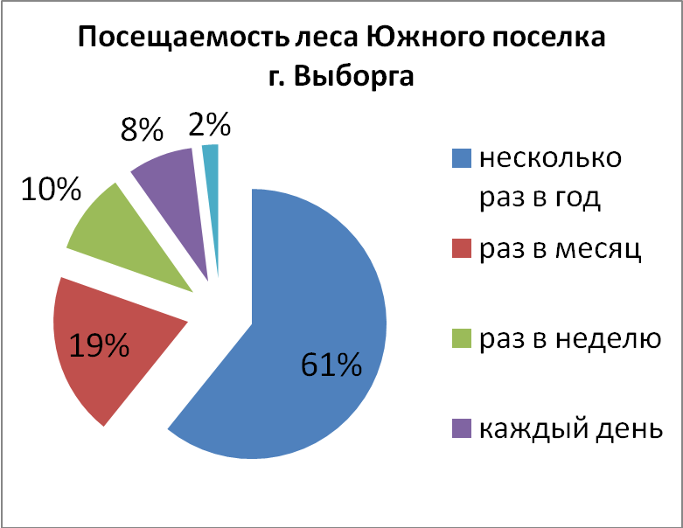
Диаграмма 2
Цель посещения леса

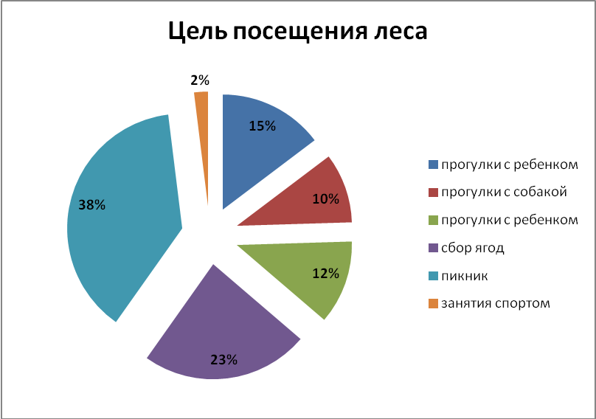
Диаграмма 3

Приложение 3
Таблица 1 Стадии перерождения леса

Стадия | ХАРАКТЕРИСТИКА
I | Деятельность человека не внесла в лесное сообщество сколько –нибудь значительных изменений
II | С появлением человека возникла редкая сеть тропинок, среди травянистых растений появились светолюбивые виды, начала разрушаться подстилка.
III | Тропиночная сеть уже сравнительно гуще, светолюбивые виды теперь преобладают в травянистом покрове, начинают появляться луговые травы, мощность подстилки уменьшается. На участках где нет тропинок, возобновление леса ещё удовлетворительное.
IY | Тропинки густо опутывают лес. В травяном покрове количество лесных видов незначительно. Молодого подроста (до 5-7 лет) практически нет, подстилка встречается лишь у стволов деревьев.
Y | Полное отсутствие подстилки; полное отсутствие подроста. На плотной вытоптанной земле под редкими деревьями отдельные экземпляры сорных и однолетних трав. На наклонных участках хорошо различимы формы линейной эрозии: борозды, овраги. На лёгких (супесчаных ) почвах, меньше поддающихся уплотнению по сравнению с тяжёлыми суглинистыми почвами, в результате плоскостной эрозии смывается верхний слой – перегной.

Таблица 2

Шкала оценок обилия по Друде с дополнениями А.А. Уранова
Численность и проективное покрытие особей растений по глазомерной оценке в баллах:
Балл | Обозначение обилия по Друде | Характеристика обилия | Среднее наименьшее расстояние между особями, см | Проективное покрытие, %
1 | sol (solitariae) | Единично | Не более 150 | Менее 10
2 | sp (sparsae) | Рассеянно | 100 – 150 | 30 – 10
3 | cop 1 (copiosae 1) | Довольно обильно | 40 – 100 | 50 – 30
4 | cop 2 (copiosae 2) | Обильно | 20 – 40 | 70 – 50
5 | cop 3 (copiosae 3) | Очень обильно | Не более 20 | 90 – 70

Таблица 3
Шкала оценки обилия мусора И.Н.Рыжова:
Баллы оценки | Внешний вид территории
·1 балл | мусор не отмечается при внимательном осмотре территории
2 балла | мусор обнаруживается при обходе территории медленным шагом;
3 балла | мусор не заметен при обходе территории быстрымым шагом, но сразу виденпри остановке
4 балла | мусор заметен при ходьбе без остановки;
5 баллов | мусор бросается в глаза повсеместно при быстрой ходьбе, также отмечался характер мусора

Приложение 4
1.Результаты картографического исследования местности
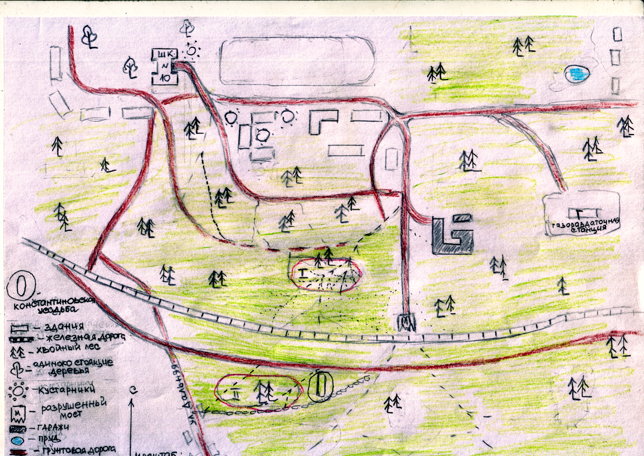

2/Иллюстративные материалы - фото из личного архива

Фото 1. Изучение рекреационной нагрузки

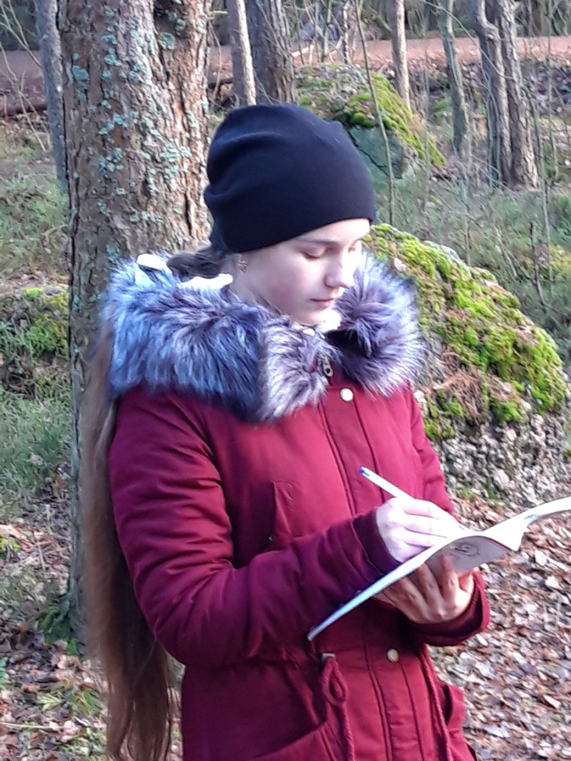

Фото 2. Поднятие корней вверх вследствие вытаптывания

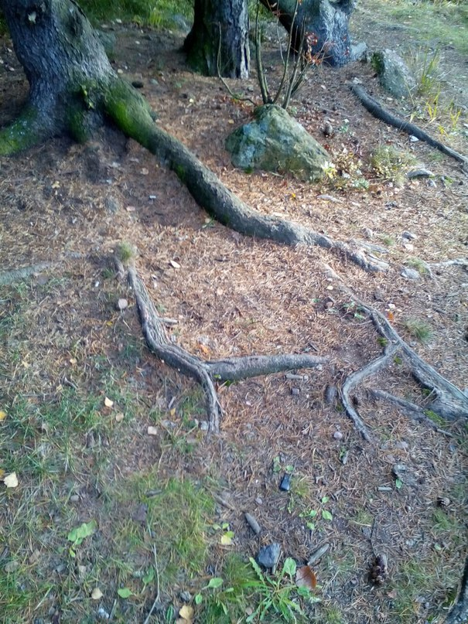
Фото 3. Суховершинность

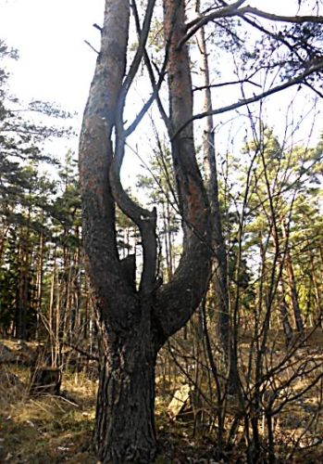

Фото 4.Определение ОПП растений рамочным методом

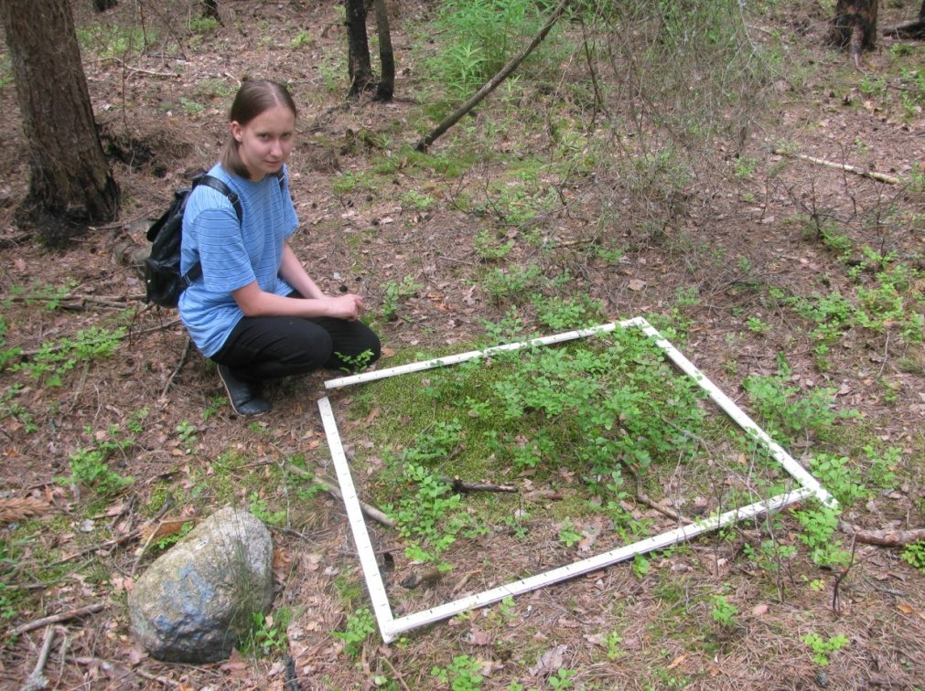

Фото 5,6
Последствия пикника на природе
